

**《物联网应用基础》课程作业**

题目 传感器的关键性能参数分析及其在不同领域的应用

姓 名 林继申、刘淑仪、蔡永怡、吴昊泽、文达

学 号 2250758、2251730、2254156、2254269、2252934

学 院 计算机科学与技术学院

专 业 软件工程

教 师 夏波涌

二〇二四 年 十 月 三十一 日

**目录**

**一、位置和速度传感器**

（一）直线位移传感器：SensorCube SC1NA1A502

（二）速度传感器：Thrumold TM-HBADA

（三）速度传感器：65041

**二、电压传感器**

（一）ADC模数信号转换：AD4131-8

（二）电压信号转换为电流信号：AM462

（三）霍尔效应电压传感器：TBV-AS

**三、电流传感器**

（一）运放式电流采样：INA226

（二）运放式电流采样：INA240

（三）霍尔效应电流检测：TMCS1108-Q1

（四）电流镜电流检测：DS3922

**四、光照与光敏传感器**

（一）照度传感器：NJL7502R

（二）光敏传感器：TH214GMB-F3G11

**五、参考资料**

**传感器的关键性能参数分析及其在不同领域的应用**

[摘 要] 传感器作为物联网系统中关键的信息采集部件，其性能直接影响数据采集的质量和系统的整体效率。本文分析了几种常见传感器的关键性能参数，如位置传感器、速度传感器、电压传感器和电流传感器，并探讨了这些传感器在工业控制、汽车电子、医疗健康和智能家居等不同领域的具体应用场景。通过对传感器的特性及应用的详细探讨，为选型和系统设计提供了技术参考。

[关键词] 物联网;传感器;性能参数

**一、位置和速度传感器**

**（一）直线位移传感器：SensorCube SC1NA1A502**

**1.概述**

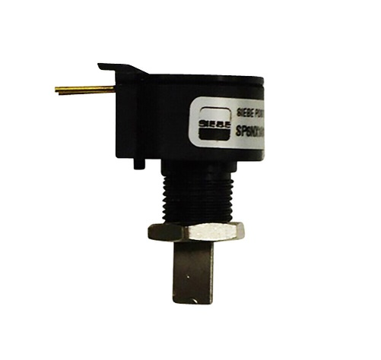Honeywell的SensorCube系列是一种工业级、高精度的旋转位置传感器，专为满足严苛工业应用中的精确位置反馈需求而设计。这些传感器以其小巧的尺寸、长寿命和出色的电气性能而著称，能够在高冲击和振动环境中稳定运行。SensorCube系列传感器以其密封设计，能够抵抗恶劣介质如波峰焊和PCB清洗化学品的侵蚀。它们以简单模拟输出的形式提供高幅度、低噪声的输出信号，同时具备低功耗的特点。这些传感器广泛应用于需要精确位置测量的场合，如伺服控制系统，并且因其高性价比而被众多财富100强公司所认可。

**2.工作机理**

SensorCube系列直线位移传感器的工作机理基于电位计或霍尔效应等技术，通过将物体的线性位移转换为电信号输出。具体来说，当物体发生位移时，传感器内部的电刷或磁场传感器随之移动，从而改变电阻值或磁场的强度。此变化经过传感电路处理后，产生一个对应的电压或电流输出信号，用于反映物体的位移情况。

在电位计型SensorCube传感器中，位移改变电刷在电阻条上的位置，进而改变输出电压，形成线性比例的位移信号。而在霍尔效应型传感器中，位移产生的磁场变化则通过霍尔元件进行感应，产生与位移成比例的电压信号。该信号可以被解读为物体位置的反馈信息，供工业系统进行位置控制或监测。

通过这种工作方式，SensorCube传感器能够提供高精度、低噪声的模拟输出，适合在高振动和冲击环境中稳定工作，并在多种应用场景中提供可靠的位移反馈。

**3.参数**

1. 独立线性度：2%，确保在全量程范围内精确检测位移变化。
2. 输出噪声：0.25%，提供稳定的信号输出，适合高精度要求的应用。
3. 有效感应角度：虚拟无限，可满足多种角度测量需求。
4. 电阻范围：500到50k Ohms，适配多种工业环境。
5. 机械角度范围：可定制，根据应用需求量身定制角度范围。
6. 工作温度范围：-55°C到+125°C，适合在极端温度条件下的持续工作。
7. 全寿命循环次数：10,000,000次，保证传感器在高频使用中的耐久性。

**4.性能**

1. 小型紧凑的设计，便于安装集成；
2. 采用密封设计，能抵抗恶劣环境下的冲击、振动和化学侵蚀；
3. 坚固耐用的机械设计，适用于工业级应用；
4. 高精度和优异的重复性能；
5. 可针对不同角度测量范围进行定制；
6. 输出信号振幅大、噪声低；
7. 宽广的工作温度范围（-55°C至+125°C）；
8. 单一模拟输出，低功耗设计；
9. 使用寿命长（10,000,000次）。

**5.应用场景**

1. 面板控制：用于检测面板上控制装置的位置，保障军工和航天操控的灵敏性和准确性。
2. 阀门位置反馈：提供阀门位移的实时反馈，确保流量、压力或温度的精确控制。
3. 仪表设备：测量机械位移变化，确保高精度读数，适用于发动机监测和液压系统测量。
4. 越野车辆：检测方向盘和传动系统角度，在恶劣地形上提高车辆操控性，适应高冲击和振动环境。

**（二）速度传感器：Thrumold TM-HBADA**

**1.概述**

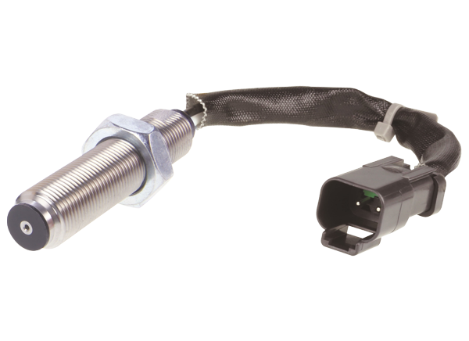Thrumold系列变磁阻速度（VRS）传感器旨在检测发动机定时和变速箱速度，通过确定重型、非道路和建筑机械车辆中旋转轴的速度和位置，提供信息以帮助提高发动机燃烧过程的效率。这些被动VRS传感器是简单、坚固的设备，不需要外部电压源即可运行。传感器中的永久磁铁建立了一个固定的磁场。当铁磁性金属目标靠近传感器的极片（感测区域）时，会改变磁场的通量，动态地改变其强度。这种磁场强度的变化会在连接到输出端子的线圈绕组中感应出电流。VRS传感器的输出信号是一个交流电压，其幅度和频率随着被监控设备速度的变化而变化，通常以峰峰电压（Vp-p）表示。如果使用标准齿轮作为目标，该输出信号在示波器上查看时会类似于正弦波。

**2.工作机理**

Thrumold系列变磁阻速度传感器（VRS）的工作机理基于变磁阻原理，通过磁场的变化来感应并转换速度信息。传感器内部包含一个永久磁铁，用于产生恒定的磁场。当带有齿轮的铁磁性金属目标物靠近传感器的感测区域（极片）时，磁场会随之发生变化。齿轮的每个齿经过传感器时，磁通量逐渐增加或减少，这会动态改变磁场强度。

这种磁通量的变化会在传感器内部的线圈中感应出电动势，形成一个交流电压信号，其幅度和频率与目标的转速直接相关。更具体来说：

1.交流信号频率：随着目标物旋转速度的增加，齿通过感测区域的频率也会增加，导致感应电流的频率提高。这个频率可以直接与目标的转速成比例，反映其实时速度。

2.交流信号幅度：当目标物靠近感测区域时，磁场强度变化越显著，感应电流的幅度也越大。该幅度通常随转速变化，因此反映目标速度变化。

通过这种方式，VRS传感器将机械运动信息直接转换为电信号输出，无需外部电源，因此适用于不方便供电或需要低功耗的场合。此类传感器特别适合在重型机械、工程设备、发动机和变速箱等高负荷应用中使用。

**3.参数**

1. 输入线圈电阻：
   1. 高压输出版本：1450 Ohm±180 Ohm
   2. 低压输出版本：140 Ohm至230 Ohm
2. 电感（在1kHz，±2%）：
   1. 高压输出版本：706mH±41mH
   2. 低压输出版本：84mH±9mH
3. 最大工作频率：
   1. 高压输出版本：15kHz典型值
   2. 低压输出版本：40kHz典型值
4. 最小输出电压：
   1. 高压输出版本：39Vp-p±9Vp-p
   2. 低压输出版本：28Vp-p±7Vp-p
5. 最佳执行器齿数：8DP（双节距）
6. 齿距范围：8mm
7. 最小表面速度：5.9IPS（0.15m/s）典型值
8. 工作温度：-40°C至120°C
9. 存储温度：-55°C至150°C
10. 振动：20G RMS从24Hz至2000Hz>50M Ohm

**4.性能**

Thrumold系列变磁阻速度（VRS）传感器设计灵活，能够提供多种配置选项，包括不同的直径、材料和输出电压，以适应广泛的应用需求。它们在节能方面表现出色，特别是在发动机凸轮轴和曲轴的应用中，能够提供精确的发动机定时信号，这对于优化燃烧过程和提高能效至关重要。Thrumold系列传感器的另一个显著特点是它们没有活动部件，这意味着与机械开关相比，它们减少了磨损和维护需求，从而提高了耐用性和可靠性。

这些传感器的自给电操作能力使它们能够在没有外部电源的情况下工作，非常适合于难以接入电源或需要移动性的场合。此外，Thrumold系列传感器能够直接将执行器的速度转换为输出频率，这简化了电子控制接口，因为每个输出信号都与执行器上的每个齿相对应，从而提高了系统的响应速度和准确性。它们还适用于广泛的转速范围，使其成为经常需要测量旋转速度范围广泛的发动机和变速箱的理想选择。

耐用性是Thrumold系列传感器的另一个关键特性，300系列不锈钢外壳材料的使用使得这些传感器能够在恶劣的环境中使用，如重型机械和建筑设备。最后，这些传感器具有强大的环境适应性，它们具有化学兼容性，能够抵抗发动机油、柴油、水和发动机冷却液等物质，确保在各种化学和环境条件下都能稳定工作。

**5.应用场景**

1. 重型卡车发动机监测：监测发动机的转速和定时，以优化燃油效率和减少排放。
2. 工程机械变速箱监控：在挖掘机、推土机等工程机械中，用于测量变速箱的速度，以确保机械运作的平稳性和效率。
3. 物料搬运设备监控：在叉车和起重机等物料搬运设备中，传感器用于监测操作速度，以提高作业的安全性和效率。
4. 发电机组速度管理：在发电机组中，传感器用于监测发动机的速度，以确保发电效率和减少故障风险。
5. 铁路车辆维护：在铁路车辆中，传感器可以用于监测车轮和传动系统的速度，以预防事故和减少维护成本。

**（三）速度传感器：65041**

**1.概述**

65041型号霍尔效应传感器由MICROPAC INDUSTRIES, INC.生产，是一款高可靠性的传感器，具备宽工作温度范围（-55ºC至+150ºC）和电压范围（18至32V）。它采用斩波稳定放大器，减少放大器偏移，提高温度稳定性，并符合MIL-STD-202和MIL-STD-461E标准。

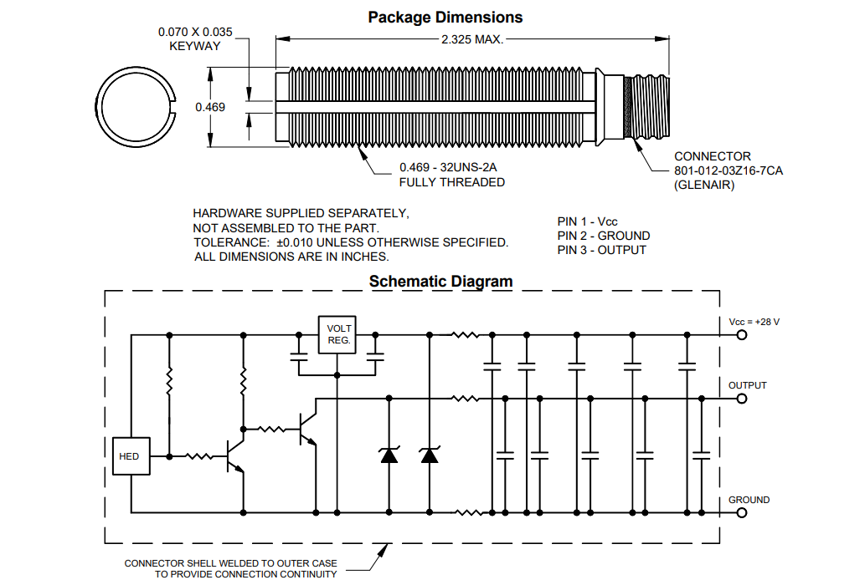

**2.工作机理**

65041型号霍尔效应传感器的工作机理基于霍尔效应原理。霍尔效应描述了当电流通过导体并受到垂直于电流方向的磁场影响时，会在导体的两侧产生电压。这个电压的大小与磁场强度成比例，65041传感器利用这一现象来检测磁场的存在和变化，以实现速度和位置的感测。

具体工作流程如下：

1.磁场感应：传感器内置的霍尔效应元件能够感知磁场的强度。当磁场强度达到预设的磁操作点（200G），传感器输出信号切换到低电平状态。

2.状态转换：在磁场消失或减弱至磁释放点（60G）以下时，传感器输出信号切换回高电平状态。这种高低电平的切换过程随着磁场的接近和远离不断重复，因此能将旋转物体或移动物体的速度变化转换成相应的电信号。

3.斩波稳定放大器：为增强传感器的温度稳定性，65041传感器采用斩波稳定放大器以减少偏移，从而提高在极端温度环境中的精确性。

4.浪涌保护：为了适应工业应用中的严苛环境，传感器设计了宽供电电压范围（18V至32V）和额外的浪涌保护功能，确保电压波动时传感器能继续正常工作。

由于其对磁场变化的高灵敏度，65041霍尔效应传感器能够在不接触的情况下检测物体的位置和速度变化。这种设计使其非常适合用于工业控制、车辆系统等需要高精度、高稳定性的应用场合。

**3.参数**

1. 供电电压：18.0V至32.0V
2. 供电电流：25mA
3. 输出饱和电压：1.0V
4. 输出漏电流：100µA
5. 上电响应时间：20ms
6. 磁操作点：200G
7. 磁释放点：60G
8. 极性（P）：低高B > BOP B < BRP

**4.性能**

65041型号霍尔效应传感器在感应到最小规定磁场水平时会切换状态，具有高磁场灵敏度。它在检测到最小所需磁场时切换为低电平，在磁场移除时切换为高电平。传感器内置于螺纹不锈钢管中，包含一个单元素霍尔效应集成电路，并增加了额外电路以扩展操作供电电压范围和提供浪涌保护。此外，该传感器还通过了多项环境、EMI/EMC和雷电冲击测试，确保了其在严苛环境下的可靠性。

**5.应用场景**

1. 汽车ABS系统：在汽车的防抱死制动系统中，用于监测车轮转速，确保制动时车轮不锁死。
2. 工业机器人：在工业机器人的关节中，用于检测和控制机械臂的位置和速度。
3. 自动门控制系统：在自动门中，用于检测物体接近，触发门的开启和关闭。
4. 农业机械：在拖拉机或收割机中，用于监测刀片或轮胎的转速，提高作业效率和安全性。
5. 智能家居系统：在智能门锁或窗户控制系统中，用于检测门或窗户的开闭状态。

**二、电压传感器**

**（一）ADC模数信号转换：AD4131-8**

**1.概述**

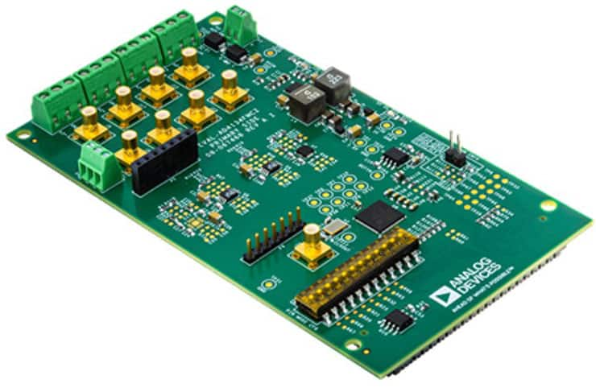该电压传感器将外界输入的电压给内部保持电容充电以后，与内部的精确参考电压作对比，从而测量到目标的精确电压值，随后转变成数字信息存储在寄存器内，提供SPI/IIC等接口进行读取。ADC芯片在使用时应当确保其参考电压源的稳定，以减小测量误差。

**2.工作机理**

AD4131-8是一款模数转换（ADC）电压传感器，通过将输入的模拟电压信号转化为数字数据来实现精确的电压测量。首先，传感器将外部电压信号接入到保持电容，并通过内部的参考电压进行对比，以生成精确的电压差。随后，该电压差信号经放大处理，以高分辨率采样为16位数字信息，并通过内置的低噪声ADC电路转换成数字数据。该数据会存储在寄存器中，供处理器或其他控制系统通过SPI/IIC接口读取。此过程中，传感器的编程增益功能和灵活的滤波器选项（如Sinc3、Sinc4和带通滤波器）保证了信号的精确度与稳定性，同时支持系统级自校准和内部诊断，确保测量数据的可靠性与准确性。

**3.参数**

1. 超低功耗：典型功耗为32微安（连续转换模式，增益=128），5微安（占空比模式，比率=1/16），0.5微安（待机模式），0.1微安（电源关闭模式）。
2. 供电电压：单电源1.71V至3.6V或±1.8V分电源。
3. 输出数据速率（ODR）：1.17SPS至2.4kSPS。
4. 有效位数：高达16位（增益=1）。
5. 噪声性能：在1.17SPS（增益=128）时，RMS噪声为25纳伏/√Hz至48纳伏/√Hz。
6. 增益设置：可编程增益从1至128。
7. 输入通道：支持8个差分或16个单端/伪差分输入。
8. 工作温度范围：-40°C至+105°C。
9. 封装：35球，2.74mm×3.6mm WLCSP。

**4.性能**

1. 高精度：提供高达16位的有效位数，意味着在全量程范围内具有出色的分辨率。
2. 宽动态范围：结合低噪声和高增益设置，能够处理从非常小到较大的信号。
3. 快速响应：输出数据速率可高达2.4kSPS，适用于需要快速数据更新的应用。
4. 低噪声设计：在低输出数据速率下具有非常低的RMS噪声，适合高精度测量。
5. 灵活的滤波选项：包括Sinc3、Sinc4以及带通滤波器，支持50Hz/60Hz的同步抑制。
6. 系统级节能功能：包括电流节省占空比和低功耗模式，适合电池供电的应用。
7. 传感器接口功能：包括为RTDs匹配的可编程激励电流、热电偶的片上偏置电压生成器、桥路传感器的低侧电源开关等。
8. 内部诊断功能：包括开路检测、内部温度传感器、参考检测和模拟输入过压/欠压检测。
9. 自校准和系统校准：提供高精度和可靠性。
10. 数字接口：支持5MHz SPI通信，包括3线或4线配置。

**5.应用场景**

1. 无线电池和能量收集器供电的传感器节点：提供极低功耗的精确电压测量，适合电池供电设备中的长时间使用。
2. 智能传感器：能将模拟信号转换为数字信息，为物联网系统中的数据采集提供高精度支持。
3. 便携式仪器：其高分辨率和低噪声性能可支持需要轻便和高精度的便携测量设备。
4. 温度测量：可连接热电偶、RTD或热敏电阻，实现准确的温度数据采集，适用于工业或实验室环境。
5. 压力测量：通过桥式传感器实现精确的压力测量，广泛应用于工业设备和压力监测系统。
6. 医疗保健和可穿戴设备：在医疗设备和可穿戴设备中，提供高精度电压测量以支持生命体征监测。

**（二）电压信号转换为电流信号：AM462**

**1.概述**

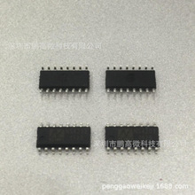该电压传感器将待测的较高电压信号通过内置的运算放大器转变为较小的电流信号，实现信号的长距离传输，增强信号的抗干扰性。使用电流输出类型的传感器时应当注意接收端的阻抗不能太大，防止因为传感器输出能力不够导致的数据失真。

**2.工作机理**

AM462电压信号转换器通过内置的运算放大器，将较高的电压信号转化为对应的电流输出，以便在长距离传输过程中减少信号衰减和干扰。首先，输入电压信号经过增益调节后进入运算放大器，放大器将电压转换为电流信号输出（通常为0-10mA），适合标准的工业电流输出（0/4-20mA）。这种电压-电流转换大大提高了信号的抗干扰能力，尤其适用于远程传输场合。AM462还集成了极性保护、短路保护等安全功能，确保设备在不同环境下稳定工作。同时，通过内置的恒压/恒流源及可调增益设置，用户可以自定义转换器的输出特性，以满足多样化的应用需求。

**3.参数**

1. 工作电压范围：6V至35V。
2. 工作温度范围：-40°C至+85°C。
3. 参考电压源：4.5V至10V。
4. 静态电流：在环境温度-40°C至+85°C范围内为1.5mA。
5. 储存温度范围：-55°C至+125°C。
6. 最高冲击温度：150°C。
7. 热电阻系数：塑封DIL16为70°C/W，塑封SO16为140°C/W。
8. 输出电流范围：0至10mA。
9. 负载电容：1.9μF至5.0μF。
10. 内置参考电压：1.20V至1.35V。
11. 电流源/电压源：OP2可提供恒定电流和电压。
12. 运算放大器增益级：可调增益GGAIN为1。
13. V/I转换内置增益：0.125。
14. 调整级内置增益：0.5。
15. 保护功能：包括极性保护和短路保护。

**4.性能**

1. 电压电流转换：单端接地电压信号转换成工业标准电流输出（0/4-20mA）。
2. 多种保护功能：包括极性保护、短路保护和输出电流限制保护。
3. 恒压/恒流源：集成了可调的恒压/恒流源，可对外提供电源。
4. 增益和偏置可调：允许用户调整增益和偏置。
5. 二线制和三线制电流输出：支持二线制和三线制电流输出。
6. 独立功能模块：各功能模块相互独立。
7. 环保标准：符合RoHS环保标准。
8. 非线性：理想输入为0.05%FS至0.15%FS。
9. 输入失调电压：±0.5mV至±2mV。
10. 输入偏置电流：10nA至25nA。
11. 输出电压稳定特性：80dB至90dB。
12. 输入范围：VCC<10V时为0V至VCC–1V；VCC≥10V时为0V至5V。

**5.应用场景**

1. 电源适配与信号处理：通过将电压信号转换为电流信号，有效减少长距离传输中的干扰。
2. 仪器仪表：在各种仪表系统中，用于将电压信号稳定地转换为标准电流信号，确保读数精确。
3. 可再生能源系统：适合将太阳能和风能系统中采集的电压数据转换成远程监控所需的电流信号。
4. 模拟信号处理：在需要信号调理的场合，通过电压-电流转换提升抗噪声性能。
5. 光放大器：在光学仪器中，用于将电压信号转换为电流信号以增强信号传输的稳定性和准确性。

**（三）霍尔效应电压传感器：TBV-AS**

**1.概述**

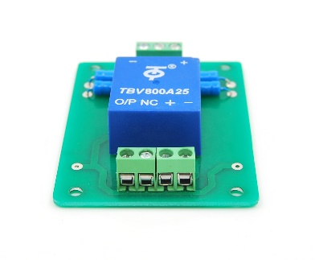该电压传感器利用内置的磁感应线圈对带测量高压电进行降压转换，并利用分压所产生的电流的霍尔效应计算得到对应的电压，从而实现高压区与低压区在电路上的隔离，保证安全。传感器在使用的时候应当注意留出足够的隔离安全区间，防止强电进入弱电区。

**2.工作机理**

TBV-AS霍尔效应电压传感器基于霍尔效应的工作原理，用于在电路中实现高压与低压区域的隔离。首先，传感器利用内置的磁感应线圈将高压信号进行降压处理，将产生的电流通过霍尔效应转换为对应的电压信号。该过程在不直接接触高压的情况下进行电压采集，确保了安全性。线圈对电流的感应会在传感器的霍尔元件上产生电压，这一霍尔电压与电流成正比，从而准确反映高压端的电压情况。通过这种非接触式测量，高压和低压区得以隔离，避免了高压对低压电路的影响。

**3.参数**

1. 工作温度范围：-40°C至+85°C。
2. 储存温度范围：-40°C至+125°C。
3. 毛重：43克。
4. 绝缘电压：2.5千伏。
5. 额定输入电流：3.0毫安。
6. 额定输出电压：±2±0.5伏。
7. 电源电压：12±5%/21±5%。
8. 功耗：20+1%。
9. 零点电压：5±0.5伏。
10. 失调电压源：±40°C至+85°C。
11. 响应时间：小于40微秒。
12. 带宽：20至10000赫兹。

**4.性能**

1. 电压电流转换：单端接地电压信号转换成工业标准电流输出（0/4-20mA）。
2. 多种保护功能：包括极性保护、短路保护和输出电流限制保护。
3. 恒压/恒流源：集成了可调的恒压/恒流源，可对外提供电源。
4. 增益和偏置可调：允许用户调整增益和偏置。
5. 二线制和三线制电流输出：支持二线制和三线制电流输出。
6. 独立功能模块：各功能模块相互独立。
7. 环保标准：符合RoHS环保标准。
8. 非线性：理想输入为0.05%FS至0.15%FS。
9. 输入失调电压：±0.5mV至±2mV。
10. 输入偏置电流：10nA至25nA。

**5.应用场景**

1. 电焊机：用于实时监测电焊机中的电压变化，保障焊接过程的安全和稳定。
2. 通信电源：在通信设备中用于电源电压监控，确保供电稳定性。
3. 开关电源：用于开关电源中电压监测，实现电源系统的高效控制和保护。
4. 变频调速系统：在变频控制系统中提供精确的电压检测，确保电机调速的稳定性和准确性。

**三、电流传感器**

**（一）运放式电流采样：INA226**

**1.概述**

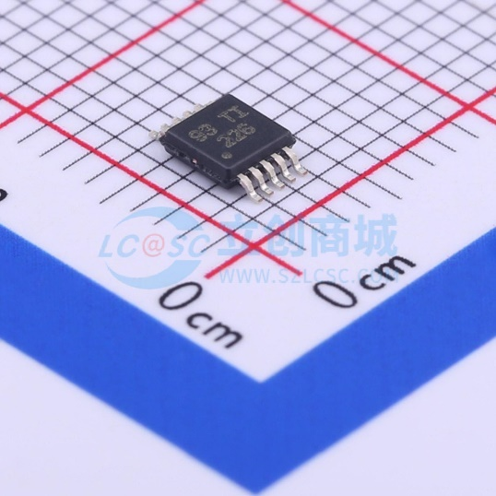将采样电阻两端的微小电压差输入差分运算放大器中，并对其进行一定倍率的放大，随后使用内置ADC对其进行模数转换，最终存储在其数据寄存器当中，让单片机可以使用IIC通信协议对其进行访问。同时，其也内置了电压传感器，也可以对电压进行采样。

IIC输出的传感器芯片需要注意是否要外接上拉电阻，否则可能会出现通信无法正常实现的问题。同时也要注意对应芯片的地址寄存器的值，避免总线上挂载多个相同芯片时出现地址冲突的问题。

**2.工作机理**

INA226运放式电流采样传感器通过测量采样电阻两端的微小电压差来实现电流检测。首先，电流流经采样电阻时产生压降，传感器的差分运算放大器将该压降放大。随后，内置的ADC将该放大后的模拟信号转换为数字数据，并将其存储在数据寄存器中，供单片机通过I2C协议读取。INA226还具备电压采样功能，可以监测总线电压，实现电流和电压的双重监控，从而准确计算功率。该设计不仅适用于高精度电流测量，还能有效应对电源管理应用中的电流波动。

**3.参数**

1. 工作温度范围：-40°C至125°C。
2. 储存温度范围：-65°C至150°C。
3. 总线电压范围：0V至36V。
4. 电源电压：2.7V至5.5V。
5. 静态电流：330μA（典型值）。
6. 电源电流典型值：330μA。
7. 额定输入电流：5mA。
8. 额定输出电压：0V至36V。
9. 功耗：420μA（最大值）。
10. 零点电压：0V（偏移电压最大值10μV）。
11. 失调电压源：-40°C至125°C。
12. 响应时间：28ms（SMBus超时）。
13. 带宽：取决于所选的转换时间和平均模式。

**4.性能**

1. 电压电流转换：监测分流压降和总线电源电压，将测量值转换为电流（安培）和功率（瓦）的直接读取。
2. 多种保护功能：包括过压保护和过流保护。
3. 恒压/恒流源：不适用，INA226是一款电流和功率监测器。
4. 增益和偏置可调：通过可编程校准值和转换时间实现增益调整。
5. 二线制和三线制电流输出：支持I2C兼容接口，不直接支持二线制和三线制电流输出。
6. 独立功能模块：具有独立的电压和电流测量通道。
7. 环保标准：符合RoHS环保标准。
8. 非线性：差分非线性±0.1LSB。
9. 输入失调电压：0.02%至0.1%。
10. 输入偏置电流：10μA。

**5.应用场景**

1. 电信设备：为电信系统提供电流监测，确保设备稳定供电和信号传输的可靠性。
2. 服务器：用于服务器中电流和功率监控，以实现更高效的电源管理和故障预警。
3. 计算：在计算设备中检测电流和功率消耗，帮助优化计算性能和能源使用。
4. 电源管理：为电源管理系统提供精确的电流检测，以保证稳定的供电状态。
5. 电池充电器：监测充电电流，保障电池在安全电流范围内充电，延长电池寿命。
6. 电源：用于监控电源输出的电流，确保供电的稳定性和系统的安全。
7. 测试设备：在测试环境中用于精确的电流监测，确保被测设备的电源需求稳定满足。

**（二）运放式电流采样：INA240**

**1.概述**

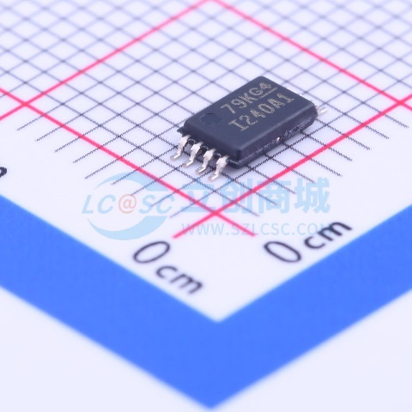将采样电阻两端的微小电压差输入差分运算放大器中，并对其进行一定倍率的放大，转变为可以被单片机正常读取的电压信号输出。模拟信号输出的传感器需要适当的滤波处理，降数字芯片的处理压力，但是也应该注意输出阻抗问题，避免出现运放震荡现象。

**2.工作机理**

INA240电流采样传感器通过在采样电阻上测量微小的压降来实现高精度电流检测。电流经过采样电阻时产生的压降会被输入至差分运算放大器进行放大，生成与电流成比例的输出电压信号。该模拟信号可以直接被单片机或其他控制系统读取，以进行进一步的数据处理或监控。INA240特别设计了增强型PWM抑制功能，有效减少了高频共模信号（例如PWM信号）对输出信号的干扰。此外，传感器的高共模抑制比（CMRR）和宽共模输入电压范围使其在噪声环境下也能保持精确的测量。这些特性使INA240适用于各种需要精确电流监测和抗噪性能的工业应用。

**3.参数**

1. 工作温度范围：-40°C至125°C。
2. 储存温度范围：-65°C至150°C。
3. 电源电压：2.7V至5.5V。
4. 共模输入电压范围：-4V至80V。
5. 静态电流：2.4mA（最大值）。
6. 失调电压：±25μV（最大值）。
7. 失调电压温漂：250nV/°C（最大值）。
8. 增益误差：0.20%（最大值）。
9. 增益漂移：2.5ppm/°C（最大值）。
10. 可用增益：20V/V、50V/V、100V/V、200V/V。
11. 带宽：400kHz（所有增益，-3dB带宽）。

**4.性能**

1. 增强型PWM抑制：降低共模瞬变对PWM信号相关输出信号的影响。
2. 共模抑制比（CMRR）：132dB DC CMRR和93dB AC CMRR（50kHz时）。
3. 精度：包括增益误差、失调电压和温漂在内的多个误差源。
4. 响应时间：输出稳定到最终值的0.5%所需的时间。
5. 压摆率：2V/µs。
6. 噪声：电压噪声密度为40nV/√Hz。
7. 电源抑制比（PSRR）：在不同增益下有不同的表现。
8. 基准电压抑制比：取决于具体型号，范围从2µV/V至20µV/V。
9. 增益与频率的关系：在不同频率下增益有所变化。
10. 共模抑制比与频率的关系：在不同频率下共模抑制比有所变化。

**5.应用场景**

1. 螺线管和阀门控制：用于精确监测控制电流，确保螺线管和阀门的稳定运行。
2. 电机控制：提供实时电流监测，支持高效的电机控制和故障检测。
3. 电源管理：在电源系统中监测电流，以保障稳定的供电状态。
4. 致动器控制：实现对致动器电流的精确控制，确保运动的精度和可靠性。
5. 压力调节器：监测电流以调节压力设备，确保调节的灵敏性和精确性。
6. 电信设备：在电信系统中提供稳定的电流监测，提高设备的安全性和可靠性。

**（三）霍尔效应电流检测：TMCS1108-Q1**

**1.概述**

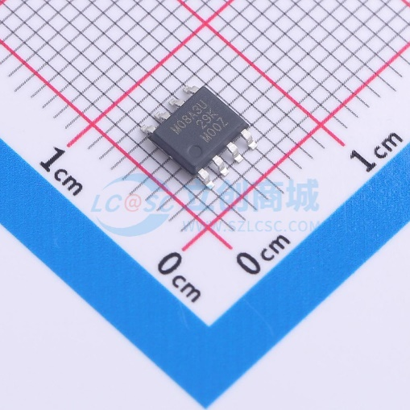利用电流的霍尔效应所产生的霍尔电压对电流进行测量，从而实现高压区与低压区在电路上的隔离，保证安全。同时由于不需要采样电阻，其在大电流的应用场景当中有着显著的效率优势。但霍尔传感器在小电流应用当中因为其噪声问题导致测量精度不佳，且成本较高。

**2.工作机理**

TMCS1108-Q1霍尔效应电流传感器通过霍尔效应测量电流，以实现电流监测和电气隔离。当电流通过导线或导体时，在其周围产生的磁场会在传感器的霍尔元件上产生霍尔电压。这个霍尔电压的幅度与电流成正比，因此可以通过测量霍尔电压来推算电流大小。与采样电阻不同，霍尔效应传感器无需与高压电路直接接触，从而实现了高压区和低压区的电气隔离，大大提高了安全性。此外，由于没有物理接触，传感器在大电流应用中具有较高的效率，但小电流测量中容易受噪声干扰影响。

**3.参数**

1. 工作温度范围：-40°C至125°C。
2. 储存温度范围：-65°C至150°C。
3. 电源电压范围：3V至5.5V。
4. 共模输入电压范围：-4V至80V。
5. 静态电流：最大值6mA。
6. 失调电压误差：最大值±40mA。
7. 失调电压温漂：最大值0.2mA/°C。
8. 线性误差：0.5%。
9. 灵敏度选项：50mV/A、100mV/A、200mV/A、400mV/A。
10. 信号带宽：80kHz。
11. 隔离电压：100V功能型隔离。

**4.性能**

1. 总体误差：典型值±1%，最大值±3%。
2. 灵敏度误差：±0.9%。
3. 失调电压误差：40mA。
4. 失调电压温漂：0.2mA/°C。
5. 增益误差：0.20%（最大值）。
6. 增益漂移：2.5ppm/°C（最大值）。
7. 共模抑制比（CMRR）：DC时132dB，50kHz时93dB。
8. 电源抑制比（PSRR）：±1 ±6.5mV/V。
9. 共模瞬态抗扰度（CMTI）：50kV/µs。
10. 零电流输出电压：单向型号为0.5×VS，双向型号为0.1×VS。

**5.应用场景**

1. 千兆无源光网络（GPON）光线路终端：在GPON系统中用于监控电流，确保光网络的稳定性和效率。
2. 雪崩光电二极管（APD）监测：用于精确测量APD的电流，优化信号接收效率。
3. 电吸收调制激光器偏置：监控激光器的偏置电流，保持输出的稳定性。
4. 10G以太网无源光网络：为高带宽以太网系统提供电流监测，保障数据传输的可靠性和电源稳定。

**（四）电流镜电流检测：DS3922**

**1.概述**

DS3922是一款高速电流镜像集成电路，专为监测雪崩光电二极管（APD）偏置和OLT应用中的突发模式接收功率信号而设计。该器件集成了高压设备，能够通过电流镜像输出精确的比例电流，实现对APD电流的监控。它包含两个小电流镜像输出和一个较大的电流镜像输出，以及一个可调电流钳位，用于限制通过APD的电流。此外，DS3922还提供了一个集成的FET，用于在光输入功率较高时快速将高电压偏置钳位到地。

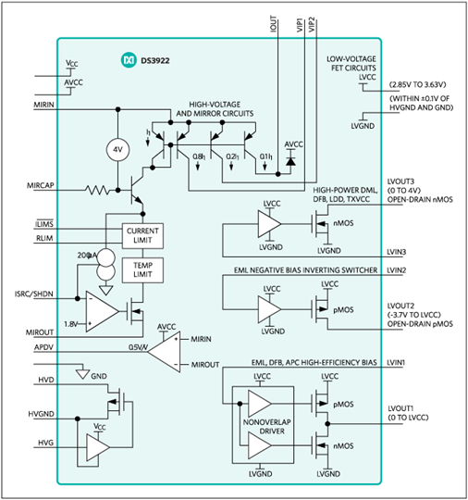

**2.工作机理**

DS3922电流镜电流检测集成电路通过电流镜像技术来监测和控制电流。其核心在于通过精确比例的镜像电流输出，复制雪崩光电二极管（APD）中的电流，从而对其进行监控。DS3922具备多个镜像输出端，其中小电流输出用于精确测量，较大电流输出则提供强信号控制。该器件集成了FET开关，在光输入功率过高时快速将高电压偏置钳位到地，保护电路安全。可调电流钳位功能也有助于在电流超出阈值时限制通过APD的电流，确保系统稳定运行。

**3.参数**

1. 工作温度范围：-40°C至95°C。
2. 隔离电压：-0.3V至+79V（相对于HVGND）。
3. 电源电压范围：2.85V至3.63V。
4. 低电压电流：1.5mA至3.0mA。
5. MIRIN电压范围：15V至76V。
6. 高压FET导通时间：30ns。
7. 高压FET导通电阻：0.85Ω至2Ω。
8. 信号带宽：取决于外部电路设计。

**4.性能**

1. 精确的突发模式RSSI测量，动态范围从-32dBm至-5dBm。
2. 低噪声APD偏置，支持15V至76V的APD偏置。
3. 可调电流钳位和外部关闭功能。
4. 高压开关FET用于APD快速关闭。
5. 支持额外的DC-DC功能，如低电压同步整流Buck FET和低电压pMOSFET用于生成负偏置电压。

**5.应用场景**

1. 雪崩光电二极管（APD）监测：用于精确监测APD中的电流，保障光信号接收的稳定性和灵敏度。
2. GPON OLT：在光线路终端（OLT）中实现突发模式接收功率监控，提高网络性能。
3. 10GPON OLT：支持10G速率的光线路终端中电流监测，保障高速网络传输质量。
4. EML偏置：用于监控和稳定激光器的偏置电流，确保输出的精确性。
5. 10G以太网无源光网络：在高速无源光网络应用中提供电流监控，确保高效、稳定的信号传输。

**四、光照与光敏传感器**

**（一）照度传感器：NJL7502R**

**1.概述**

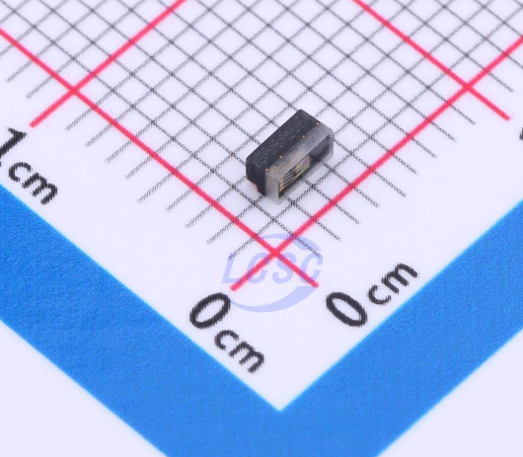NJL7502R是一种光电晶体管类型的照度传感器，设计用于检测环境光线强度，其性能特性接近人眼对光的响应，能够将光信号转化为电信号输出。该传感器广泛应用于手机、电脑和电视等电子设备中，可以根据环境光的变化自动调整屏幕亮度，从而实现省电和提升视觉舒适度的效果。

**2.工作机理**

NJL7502R的工作方式是利用光电效应将光信号转化为电信号输出。光电晶体管结构允许它在光照下生成电流，光照越强，生成的光电流也就越大。最终输出的电流大小可以反映当前的光强度变化。由于它的响应波长与人眼接近，因此它能够对不同光强做出精确的响应。

**3.参数**

1. 峰值波长：传感器的最佳响应波长为590nm，这与人眼对黄绿色光最敏感的波长一致，能更准确反映人眼的光感知。
2. 尺寸：传感器体积小，封装尺寸仅为1.6×1.3×0.65毫米，适合安装在空间有限的小型电子设备中。
3. 电压：
   1. 集电极-发射极电压（VCEO）：最大20V，这决定了传感器工作电路的电压范围。
   2. 发射极-集电极电压（VECO）：最大5V。
4. 光电流（IC）：光电流表示传感器在一定光照条件下的输出电流。比如在1000Lux（典型室内光照强度）下，光电流大约为130µA（微安培）。
5. 暗电流（ICEO）：当没有光照时的电流极小，仅为0.1µA，表现出优异的暗态稳定性。
6. 功耗：最大功耗为100mW，能保证传感器在长时间使用中的稳定性和耐用性。

**4.性能**

NJL7502R的优势在于其光谱响应与人眼视觉相似，能够感知环境光亮度的变化并及时响应。因此，它特别适合那些需要根据周围光线强度自动调节亮度的设备。比如在光线变强时，传感器检测到增加的光照强度，可以发出信号调暗屏幕亮度，以达到舒适观看和节电的效果。

**5.应用场景**

1. 手机、PDA、笔记本电脑和电视：用于检测周围光线强度，自动调节屏幕亮度，从而保护用户的眼睛并节约电池。
2. 时钟和冰箱：在一些智能家电中，用于检测周围环境的亮度变化，自动控制显示屏或照明灯的开关。
3. 相机和玩具：在一些智能玩具或相机中，它帮助自动检测光线条件，从而改善拍摄效果或提供更好的用户互动体验。
4. 室内照明：当环境光线过强或过弱时，可以自动调节照明设备的亮度，提升节能效果。

**（二）光敏传感器：TH214GMB-F3G11**

**1.概述**

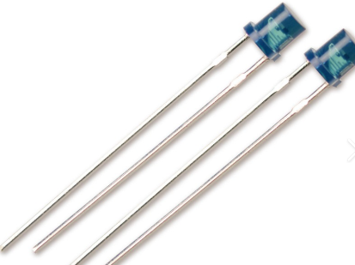TH214GMB-F3G11是一款光敏二极管类型的光敏传感器，具备快速响应和高光敏度，能够感知光照变化并将其转换为电信号，广泛应用于光控产品，如昼夜切换和自动亮度控制。

**2.工作机理**

TH214GMB-F3G11的工作原理是通过感光区域接收到光线后，光子作用下产生电子，形成光电流。当光照条件增强时，光电流会增加，反之亦然。这种电流变化可以直接传输给控制电路，以便对外界光照条件的变化做出响应。该传感器具有宽波长响应范围，因此在日光和人造光源下均表现良好。

**3.参数**

1. 峰值波长（λρ)：400-1100nm，覆盖了从可见光到近红外范围，能响应多种光线条件。
2. 尺寸：体积小，适合紧凑型设备的应用。
3. 电压：
   1. 集电极-发射极击穿电压（BVCEO)：最大70V。
   2. 发射极-集电极击穿电压（VECO)：最大5V。
   3. 饱和电压（VCE(sta)）：在一定光照强度下的饱和电压不超过0.4V，表示其低功耗特性。
4. 光电流（IC）：在590nm光源和10Lux的光照条件下，光电流典型值为7-8µA。
5. 暗电流（ICEO）：最大暗电流仅为100nA，表明其在无光状态下的低噪声特性。
6. 响应时间：上升时间和下降时间均为15µs，反应灵敏，适合快速光照变化检测。

**4.性能**

TH214GMB-F3G11具有高灵敏度和快速响应的特点，能够在不同光线环境下精确检测亮度变化。它的小结电容特性使其响应时间更短，适合需要高精度的光控应用。此外，它不含镉和铅等有害物质，符合环保要求，特别适用于替代传统CdS光敏电阻的应用场景。

**5.应用场景**

1. 光控设备：如路灯、景观灯等自动调节亮度的应用，通过传感器感知环境光强度，实现自动开关和亮度调整。
2. 显示屏和照明系统：用于根据环境光强自动调节亮度，提升视觉体验并降低功耗。
3. 智能玩具和家电：用于感知光照条件，从而触发相应的智能交互功能，例如智能开关或情景灯光的变化。

**五、参考资料**

[1] 直线位移传感器SensorCube SC1NA1A502手册：Honeywell-SC1NA1A502.pdf

[2] 速度传感器Thrumold TM-HBADA手册：Honeywell-TM-HBADA.pdf

[3] 速度传感器65041手册：MICROPAC-65041.pdf

[4] ADC模数信号转换AD4131-8手册：ADI-AD4131-8.pdf

[5] 电压信号转换为电流信号AM462手册：AMG-AM462.pdf

[6] 霍尔效应电压传感器TBV-AS手册：TOKEN-TBV-AS.pdf

[7] 运放式电流采样INA226手册：TI-INA226.pdf

[8] 运放式电流采样INA240手册：TI-INA240.pdf

[9] 霍尔效应电流检测TMCS1108-Q1手册：TI-TMCS1108-Q1.pdf

[10] 电流镜电流检测DS3922手册：ADI-DS3922.pdf

[11] 照度传感器NJL7502R手册：NJR-NJL7502R.pdf

[12] 光敏传感器TH214GMB-F3G11手册：thootr-TH214GMB-F3G11.pdf